LAPORAN PRAKTIKUM
PEMROGRAMAN I
MODUL 0



How to Program

Oleh:
SITI NURCHALISAH NIM. 2510817320002

PROGRAM STUDI TEKNOLOGI INFORMASI
FAKULTAS TEKNIK
UNIVERSITAS LAMBUNG MANGKURAT
SEPTEMBER 2025

LEMBAR PENGESAHAN
LAPORAN PRAKTIKUM PEMROGRAMAN I
MODUL 0

Laporan Praktikum Pemrograman I Modul 0 : How to Program. Laporan Praktikum ini dikerjakan oleh:

Nama Praktikan : SITI NURCHALISAH
NIM : 2510817320002

Menyetujui,  Asisten Praktikum  Muhammad Guntur Ricky Adhitya  NIM. 2410817310003 | Mengetahui,  Dosen Penanggung Jawab Praktikum  Achmad Mujaddid Islami, S.Kom., M.Kom  NIP. 199807102025061010

DAFTAR ISI

LEMBAR PENGESAHAN 2
DAFTAR ISI 3
DAFTAR GAMBAR 4
DAFTAR TABEL 5
SOAL 1 6
A. Source Code 6
B. Output Program 6
C. Pembahasan 7
SOAL 2 7
A. Source Code 7
B. Output Program 8
C. Pembahasan 8
SOAL 3 9
A. Source Code 9
B. Output Program 10
C. Pembahasan 10
SOAL 4 11
A. Source Code 11
B. Output Program 12
C. Pembahasan 13
SOAL 5 15
A. Source Code 15
B. Output Program 16
C. Pembahasan 16

.

DAFTAR GAMBAR

Gambar 1 Screenshot Output Program C Soal 1 Modul x………….………………6
Gambar 2 Screenshot Output Program pyhton Soal 1 Modul x………………………6
Gambar 3 Screenshot Output Program C Soal 2 Modul x……………………………..8
Gambar 4 Screenshot Output Program pyhton Soal 2 Modul x…………………….8
Gambar 5 Screenshot Output Program C Soal 3 Modul x……………………………………… 10
Gambar 6 Screenshot Output Program pyhton Soal 3 Modul x……………………10

Gambar 7 Screenshot Output Program C Soal 4 Modul x……………………………12
Gambar 8 Screenshot Output Program pyhton Soal 4 Modul x……………………12
Gambar 9 Screenshot Output Program C Soal 5 Modul x……………………………15
Gambar 10 Screenshot Output Program pyhton Soal 5 Modul x………………….15

DAFTAR TABEL

Tabel 1 Source Code C Soal 1 Modul x......................................................................6
Tabel 2 Source Code pyhton Soal 1 Modul x ……………………………………………6
Tabel 3 Source Code c Soal 2 Modul x ………………….………………………………..8
Tabel 4 Source Code pyhton Soal 2 Modul x ……………………………….……..…….8
Tabel 5 Source Code c Soal 3 Modul x ………………………………………………………………… 10
Tabel 6 Source Code pyhton Soal 3 Modul x ………………………………..………10

Tabel 7 Source Code c Soal 4 Modul x…………………… ……………………………12
Tabel 8 Source Code pyhton Soal 4 Modul x …………………………………………12
Tabel 9 Source Code c Soal 5 Modul x ………………………………………………15
Tabel 10 Source Code pyhton Soal 5 Modul x ……………………………………….15

SOAL 1
Buatlah program yang dapat menghasilkan output sebagaimana berikut:
Output
Saya Calon Programmer No. 1

A. Source Code
1 | #include <stdio.h>
2 | int main(){
3 | printf("Saya Calon Programmer No.1");
4 | getchar();
5 | return 0;
6 | }
Tabel 1 Source Code C Soal 1 Modul x
1 | print("Saya Calon Programmer No.1")
Tabel 2 Source Code Python Soal 1 Modul x

B. Output Program
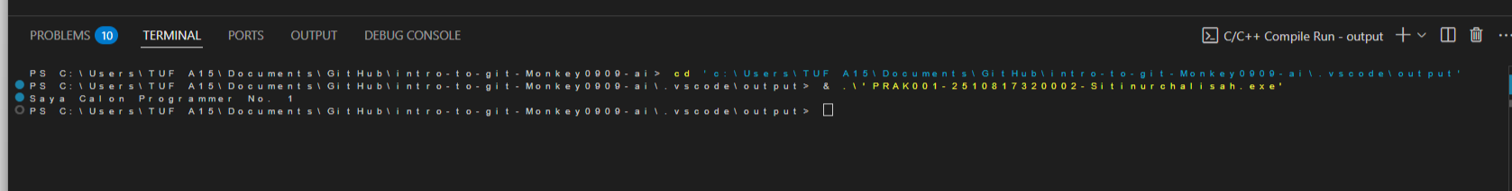
Gambar 1 Screenshot Output Program C Soal 1 Modul x

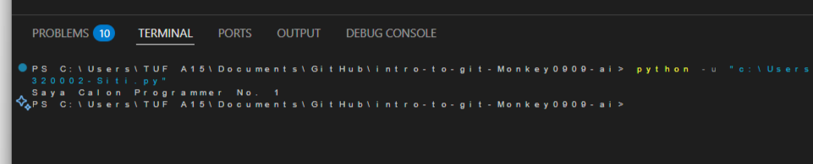
Gambar 2 Screenshot Output Program pyhton Soal 1 Modul x

C. Pembahasan
Penjelasan program c
- #include <stdio.h> berfungsi untuk memanggil library standar input-output, sehingga kita bisa menggunakan fungsi seperti printf.
- int main() adalah fungsi utama, di sinilah program mulai dijalankan.
- printf("Saya Calon Programmer No.1"); dipakai untuk menampilkan tulisan ke layar.
- getchar(); membuat program menunggu input satu karakter, supaya jendela console tidak langsung tertutup setelah menampilkan output.
- return 0; menandakan bahwa program selesai dijalankan dengan normal tanpa error.
Penjelasan program pyhton
• Fungsi print() digunakan untuk menampilkan teks ke layar.
• yang di dalam kurung itu ("Saya Calon Programmer No.1"), output akan menampilkan tulisan Saya Calon Programmer No.1 di terminal.
• Tidak usah menambahkan fungsi khusus seperti program c, karena print adalah fungsi bawaan Pyhton

SOAL 2

Output
Selamat Pagi, Nama Anda
Selamat Siang, Nama Anda
Selamat Malam, Nama Anda

A. Source Code
1 | #include <stdio.h>
2 | int main(){
3 | printf("Selamat Pagi, Siti Nurchalisah\n");
4 | printf("Selamat Siang, Siti Nurchalisah\n");
5 | printf("Selamat Malam, Siti Nurchalisah\n");
6 | return 0;
Tabel 3 Source Code c Soal 1 Modul x

1 | print("Selamat Pagi, Siti Nurchalisah")
2 | print("Selamat Siang, Siti Nurchalisah")
3 | print("Selamat Malam, Siti Nurchalisah")
Tabel 4 Source Code Python Soal 2 Modul x

B. Output Program
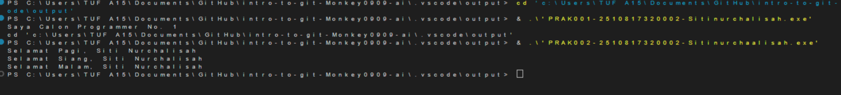
Gambar 3 Screenshot Output Program C Soal 2 Modul x

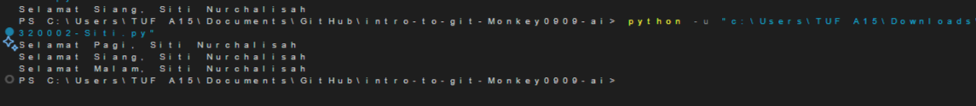
Gambar 4 Screenshot Output Program pyhton Soal 2 Modul x

C. Pembahasan

Penjelasan program c
• #include <stdio.h>
berfungsi untuk memanggil library standar input-output, sehingga kita bisa menggunakan fungsi seperti printf
• int main(){
adalah fungsi utama, di sinilah program mulai dijalankan
• printf("Selamat Pagi, Siti Nurchalisah\n");
Menampilkan teks Selamat Pagi, Siti Nurchalisah ke layar.
• Tanda \n di akhir artinya membuat baris baru setelah teks dicetak.
• printf("Selamat Siang, Siti Nurchalisah\n");
Menampilkan teks Selamat Siang, Siti Nurchalisah lalu pindah ke baris berikutnya.
• printf("Selamat Malam, Siti Nurchalisah\n");
Menampilkan teks Selamat Malam, Siti Nurchalisah lalu juga pindah ke baris baru.
• return 0;
menandakan bahwa program selesai dijalankan dengan normal tanpa error.

Penjelasan program pyhton
• Fungsi print() digunakan untuk menampilkan teks ke layar
• print("Selamat Pagi, Siti Nurchalisah")
Menampilkan teks Selamat Pagi, Siti Nurchalisah ke layar.
• print("Selamat Siang, Siti Nurchalisah")
Menampilkan teks Selamat Siang, Siti Nurchalisah.
Secara otomatis print akan berpindah ke baris berikutnya setelah mencetak teks.
• print("Selamat Malam, Siti Nurchalisah")
Menampilkan teks Selamat Malam, Siti Nurchalisah pada baris baru.

SOAL 3

Output
Andi Berkata “Saya Pasti Bisa”

A. Source Code
1 | #include <stdio.h>
2 | int main() {
3 | printf("Andi Berkata \"Saya Pasti Bisa\"\n");
4 | return 0;
5 | }
6
Tabel 5 Source Code c Soal 3 Modul x

1 | print('Andi Berkata "Saya Pasti Bisa"')
2
6 Source Code Python Soal 3 Modul x

B. Output Program

Gambar 5 Screenshot Output Program C Soal 3 Modul x

Gambar 6 Screenshot Output Program pyhton Soal 3 Modul x

C. Pembahasan
Penjelasan program c
• #include <stdio.h>
berfungsi untuk memanggil library standar input-output, sehingga kita bisa menggunakan fungsi seperti printf
• int main(){
adalah fungsi utama, di sinilah program mulai dijalankan
• printf("Andi Berkata \"Saya Pasti Bisa\"\n"); digunakan untuk menampilkan teks ke layar.
•\" dipakai supaya tanda kutip ganda " bisa muncul di dalam teks.
•\n dipakai agar setelah teks selesai ditampilkan, kursor pindah ke baris baru.
• return 0;
menandakan bahwa program selesai dijalankan dengan normal tanpa error
Penjelasan program pyhton
• Fungsi print() digunakan untuk menampilkan teks ke layar.
• Teks "Andi Berkata "Saya Pasti Bisa"" dibungkus dengan tanda kutip tunggal '...', sehingga di dalamnya bisa dipakai kutip ganda " tanpa error.

SOAL 4

Output
##############################
# #
# #
# Nama Anda NIM #
# #
# #

##############################

A. Source Code
1 | #include <stdio.h>
2 | int main() {
3 | printf("##############################\n");
4 | printf("# #\n");
5 | printf("# Siti Nurchalisah #\n");
6 | printf("# 2510817320002 #\n");
7 | printf("# #\n");
8 | printf("##############################\n");
9 | return 0;
10 | }
Tabel 7 Source Code c Soal 4 Modul x

1 | print("##############################")
2 | print("# #")
3 | print("# Siti Nurchalisah #")
4 | print("# 2510817320002 #")
5 | print("# #")
6 | print("##############################")
Tabel 8 Source Code pyhton Soal 4 Modul x

B. Output Program

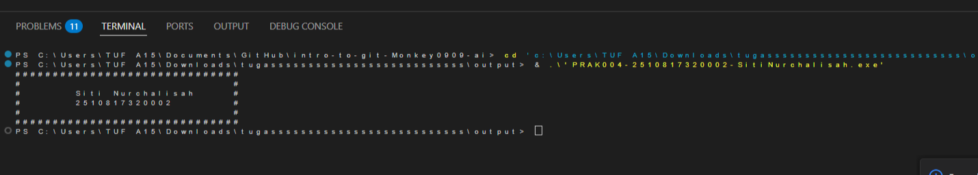
Gambar 7 Screenshot Output Program C Soal 4 Modul x

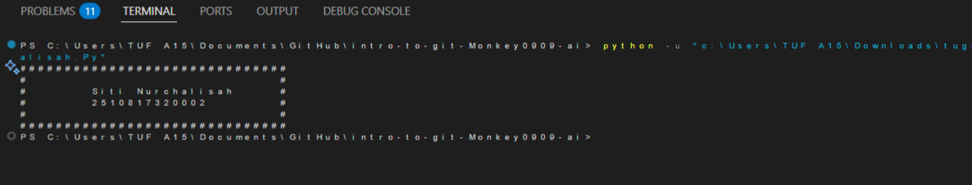
Gambar 8 Screenshot Output Program pyhton Soal 4 Modul x

C. Pembahasan
Penjelasan program c
• #include <stdio.h>
berfungsi untuk memanggil library standar input-output, sehingga kita bisa menggunakan fungsi seperti printf .
• int main(){
adalah fungsi utama, di sinilah program mulai dijalankan.
•Perintah printf("##############################\n"); menampilkan bingkai bagian atas.
•Perintah printf("# #\n"); menampilkan baris kosong di dalam bingkai.
•Perintah printf("# Siti Nurchalisah #\n"); menampilkan nama dengan spasi yang disesuaikan agar rapi di dalam bingkai.
•Perintah printf("# 2510817320002 #\n"); menampilkan NIM di dalam bingkai dengan posisi yang sama rapi.
•Perintah printf("# #\n"); menampilkan baris kosong lagi.
•Perintah printf("##############################\n"); menampilkan bingkai bagian bawah.
•return 0;
menandakan bahwa program selesai dijalankan dengan normal tanpa error.

Penjelasan program pyhton
•Fungsi print() digunakan untuk menampilkan teks ke layar.
• Baris pertama dan terakhir mencetak deretan tanda pagar (#) sebagai bingkai atas dan bawah.
• Baris kedua dan kelima mencetak ruang kosong di dalam bingkai.
• Baris ketiga mencetak nama Siti Nurchalisah dengan spasi di kiri dan kanan agar terlihat rapi di tengah bingkai.
• Baris keempat mencetak NIM 2510817320002 dengan format yang sama.

SOAL 5

Output
## # ######
### # # #
## # # # #
## # # # #
## # # # #
## ## # #
## # ######

A. Source Code
1 | #include <stdio.h>
2 | int main() {
3 | printf("## # ###### \n");
4 | printf("### # # #\n");
5 | printf("## # # # #\n");
6 | printf("## # # # #\n");
7 | printf("## # # # #\n");
8 | printf("## ## # #\n");
9 | printf("## # ###### \n");
10 | return 0;
11 | }
Tabel 9 Source Code c Soal 5 Modul x

1 | print("## # ###### ")
2 | print("### # # #")
3 | print("## # # # #")
4 | print("## # # # #")
5 | print("## # # # #")
6 | print("## ## # #")
7 | print("## # ###### ")
Tabel 10 Source Code pyhton Soal 5 Modul x

B. Output Program

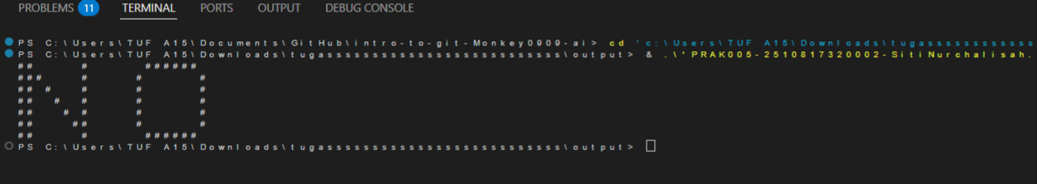
Gambar 9 Screenshot Output Program C Soal 5 Modul x

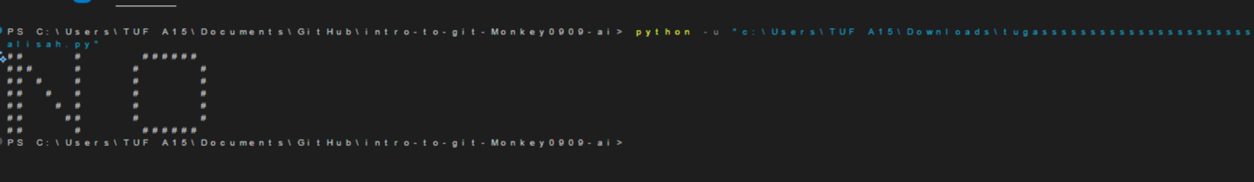
Gambar 10 Screenshot Output Program pyhton Soal 5 Modul x

C. Pembahasan
Penjelasan program c
• #include <stdio.h>
berfungsi untuk memanggil library standar input-output, sehingga kita bisa menggunakan fungsi seperti printf .
• int main(){
adalah fungsi utama, di sinilah program mulai dijalankan.
•Baris 3 sampai 9 berisi beberapa perintah printf untuk menampilkan pola huruf dengan karakter # dan spasi.
•return 0;
menandakan bahwa program selesai dijalankan dengan normal tanpa error.

Penjelasan program pyhton
•Fungsi print() digunakan untuk menampilkan teks ke layar.
• Baris pertama hingga baris ketujuh berisi perintah print yang menampilkan susunan simbol pagar.
• Bagian kiri dari pola membentuk huruf N.
• Bagian kanan dari pola membentuk huruf O.
• Karena dicetak sejajar per baris, kedua huruf ditampilkan secara berdampingan (horizontal).

